Journée européenne des langues – 26 septembre 2017
 | 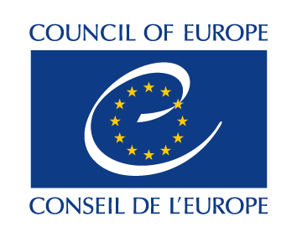

Déclaration du Secrétaire Général du Conseil de l’Europe, Thorbjørn Jagland
« Cette année la célébration de la Journée européenne des langues mettra l’accent sur l’innovation dans l’apprentissage et l’enseignement des langues. Il s’agit d’une occasion parfaite de souligner l’immense valeur de la diversité culturelle européenne. Les nations européennes ne sont jamais plus solides et plus prospères que lorsque nous nous montrons ouverts et tournés vers l’extérieur, prêts à adopter d’autres modes de vie, et lorsque nous accueillons ceux qui peuvent contribuer à nos sociétés. En prenant le temps de nous arrêter pour célébrer les dizaines de langues parlées dans nos communautés, nous pouvons transmettre un message puissant : l’Europe est un lieu véritablement multilingue où toutes les origines sont les bienvenues et où chacun dispose d’une voix égale. Pour marquer ce jour, des centaines d’événements ont été organisés par des écoles, des universités et des établissements culturels. Je voudrais adresser mes cordiales salutations à tous les participants.»
www.coe.int/JEL
Informations générales sur la Journée
La JEL est une journée de célébration annuelle pour encourager l’apprentissage des langues dans toute l’Europe. A l’initiative du Conseil de l’Europe, la JEL est célébrée le 26 septembre de chaque année depuis l’Année européenne des langues en 2001. Les objectifs spécifiques de la Journée sont les suivants :
- Sensibiliser le public à l’importance de l’apprentissage des langues afin de favoriser le plurilinguisme et la compréhension interculturelle ;
- promouvoir la grande diversité linguistique et culturelle de l’Europe ;
- encourager l’apprentissage des langues tout au long de la vie dans le contexte scolaire et au-delà.
Le site web dédié à la JEL est disponible en 36 langues et des centaines d’activités sont enregistrées dans le calendrier des événements. Les activités liées à la JEL, qui ont lieu en Europe et de plus en plus souvent sur d’autres continents, sont organisées principalement par des écoles, des universités, des instituts linguistiques et culturels, des associations ainsi que par les Bureaux extérieurs de traduction de la Commission européenne. Pour l’édition 2016, plus de 1100 événements ont été enregistrés.

